Задача. Для разветвленной электрической цепи постоянного тока (рис.1) по заданным сопротивлениям и ЭДС определить:
токи во всех ветвях методом непосредственного применения законов Кирхгофа. Ответ представить в виде графического файла электрической схемы, с принятыми направлениями токов во всех ветвях и результатами вычисления токов во всех ветвях.
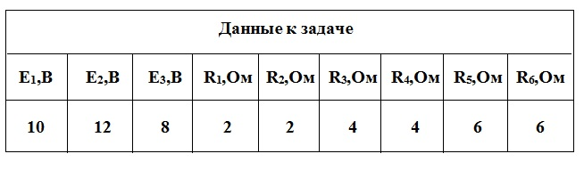
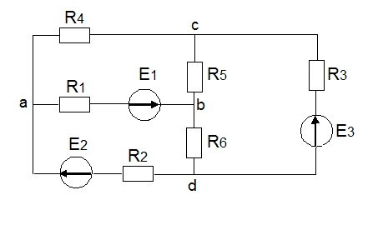
Рис. 1

Пример решения задачи.
Дано:
Разветвленная электрическая цепь (рис. 2) имеет следующие параметры: R₁=2 Ом; R₂=2 Ом; R₃=6 Ом; R₄=4 Ом; R₅=4 Ом; R₆=8 Ом; Е₁=24 В; Е₂=24 В; Е₃=12 B. Определить токи ветвей методом применения законов Кирхгофа.
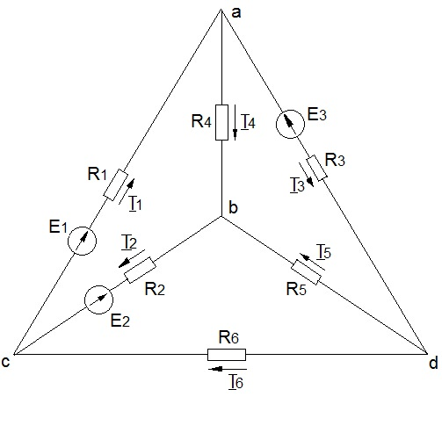
Рис.2
Произвольно наносим положительные направления токов и положительное направление обхода контуров (рис. 2). Составляем (n-1) уравнений по первому закону Кирхгофа, где n – число узлов.
Алгебраическая сумма токов в узле равна нулю. Ток, притекающий к узлу, берем со знаком «+», вытекающий – со знаком «-»
1) узел «а» : I₁- I₄ – I₃ =0;
2) узел «b» : I₄ – I₂ + I₅ =0;
3) узел «с» : -I₁ + I₂ + I₆ =0.
Остальные [m-(n-1)] уравнения составляем по второму закону Кирхгофа, где m – число ветвей (неизвестных токов).
Алгебраическая сумма ЭДС в контуре равна алгебраической сумме падений напряжений берем со знаком «+» если их направление совпадает с положительным направлением обхода контура, в противоположном случае со знаком «-».
4) контур «abca» : I₁ R₁ + I₄ R₄ + I₂ R₂ = E₁ – E₂ ;
5) контур «adba» : I₃ R₃ + I₅ R₅ – I₄ R₄ = -E₃ ;
6) контур «cbdc» : -I₂ R₂ – I₅ R₅ + I₆ R₆ = E₂
Решение всех систем уравнений производим при помощи ЭВМ.
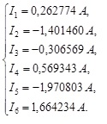
Отрицательный результат означает, что ток течёт в направлении противоположном выбранному.

